Český ráj jako destinace cestovního ruchu
PRACOVNÍ LIST PRO UČITELE

1. Zodpověz následující otázky.

a) Kterými městy je Český ráj pomyslně ohraničen? Pokus se města a celý region zakreslit do mapy.

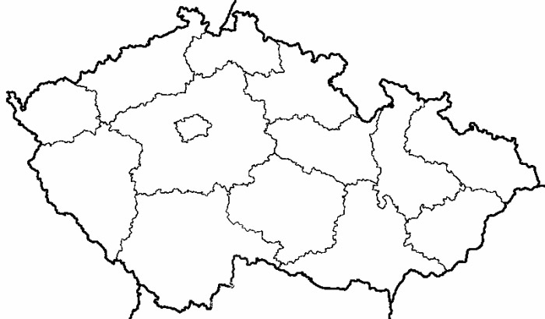
Jičín, Mladá Boleslav, Mnichovo Hradiště, Sobotka, Železný Brod, Semily, Lomnice nad Popelkou…

b) Region Český ráj NENÍ:
1. Přírodní památka UNESCO
2. Chráněná krajinná oblast
3. Geopark UNESCO

c) Která místa Tě nejvíce zaujala a proč? Která místa bys chtěl/a navštívit?
_______________________________________________________________________________
_______________________________________________________________________________
_______________________________________________________________________________

2. Doplň správné výrazy do vět.

Již v 19. století začali krásnou oblast plnou nejen přírodních úkazů, ale i památek navštěvovat lázeňští hosté. Pro svou krásu začali říkat krajině Český ráj. Lázně, ve kterých pobývali, se nazývaly Sedmihorky.
Nedílnou součástí kraje jsou i řemeslné dovednosti zdejších lidí. V Železném Brodě se vyrábělo sklo a v Turnově granátové šperky.
Hruboskalsko, Prachovské skály nebo Klokočské skály jsou oblasti, které obecně nazýváme skalní města.
Typickými turistickými aktivitami v oblasti Českého ráje jsou například turistika, cykloturistika, horolezectví, vodáctví, popř. i slackline.

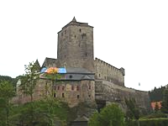
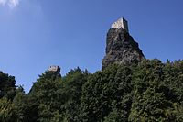
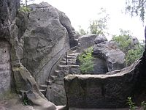
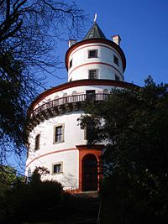
3. Která turistická místa jsou popisována? Přiřaď ke každému jeden obrázek a napiš jeho název.
a) Tato bývalá hradní pevnost se nachází na vrchu Mužský. Skalní hrad zde byl založen ve 13. století a dřevěné stavby byly propojené schodišti, mosty
a ochozy. Kromě obytných místností i s modlitebnou, věznicí a dalšími středověkými místnostmi zde vznikl i obranný systém. Místo nabízí kromě zříceniny hradu také nádherné výhledy do okolí.

Drábské světničky – 3

b) Jedná se o jeden z nejzachovalejších gotických hradů v Čechách. Byl vystavěn v polovině 14. století a obýván až do počátku 17. století. Hrad má velmi neobvyklou polohu, a to v údolí. Údolí, která hrad obklopují, se nazývají Turnovské, Svatoprokopské a Plakánek. Nejbližším městem odsud je městečko Sobotka.

hrad Kost – 5

c) V Sobotce se nachází malý lovecký zámeček ze 17. století. Zajímavý je především oválným tvarem půdorysu a netypickou ozdobou na vrcholu střechy. Tou je turecký půlměsíc, který zámku propůjčuje orientální nádech.

Humprecht – 2

d) Tato stavba je ukázkou typické lidové architektury. Byla postavena v 18. století a několikrát přestavována. V areálu se dochovala také zvonice, stodola a socha Panny Marie. Stavba nám přibližuje život na vesnici v minulosti.

Dlaskův statek – 1

e) Skalnatý útvar sopečného původu tvoří základ zříceniny hradu. Jedná se o vyvřeliny lávy z období třetihor, které tvoří dvě věže. Ty se nazývají Baba a Panna. Tato stavba vklíněná mezi skály poskytuje návštěvníkům překrásný rozhled do okolní krajiny.

hrad Trosky – 4
21
31
431
531
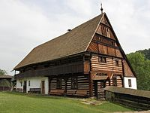
1
Použité zdroje:

Humprecht: „Historie“ [online]. © 2016. [cit. 2016-05-18] Dostupné z: http://www.humprecht.cz/historie-zamku

Sdružení Český ráj: „Dlaskův statek“. [online]. © 1992-2016. [cit. 2016-05-18] Dostupné z: http://www.cesky-raj.info/dr-cs/1054-dlaskuv-statek.html

Sdružení Český ráj: „Drábské Světničky“. [online]. © 1992-2016. [cit. 2016-05-18] Dostupné z: http://www.cesky-raj.info/dr-cs/4885-drabske-svetnicky.html

Trosky: „Historie hradu Trosky“ [online]. 21.1.2016. [cit. 2016-05-18] Dostupné z: https://www.hrad-trosky.eu/cs/o-hradu/historie

Wikipedia: „Český ráj“. [online]. 26.4.2016. [cit. 2016-05-19] Dostupné z: https://cs.wikipedia.org/wiki/%C4%8Cesk%C3%BD_r%C3%A1j

Zdroje obrázků:

Hrad Kost: Czech. Wikimedia.org: Hrad Kost 1 [online]. 2009-01-18 [cit. 2016-05-18]. Dostupný pod licencí Public domain na WWW: <https://commons.wikimedia.org/wiki/File:Hrad_Kost_1.JPG>.

Zámek Humprecht: de:Benutzer:Hejkal. Wikimedia.org: Schloss Humprecht [online]. 2008-06-07 [cit. 2016-05-18]. Dostupný pod licencí Creative Commons Attribution-Share Alike 2.0 de na WWW: <https://commons.wikimedia.org/wiki/File:Schloss_Humprecht.jpg>.

Hrad Trosky: Tmv23. Wikimedia.org: Český ráj - Trosky [online]. 2011-09-08 [cit. 2016-05-18]. Dostupný pod licencí Creative Commons Attribution-Share Alike 3.0 na WWW: <https://commons.wikimedia.org/wiki/File:%C4%8Cesk%C3%BD_r%C3%A1j_-_Trosky.jpg>.

RomanM82. Wikimedia.org: Dolánky - Dlaskův statek, obytné stavení [online]. 2013-09-21 [cit. 2016-06-03]. Dostupný pod licencí Creative Commons Attribution-Share Alike 3.0 na WWW: <https://commons.wikimedia.org/wiki/File:Dol%C3%A1nky_-_Dlask%C5%AFv_statek,_obytn%C3%A9_staven%C3%AD.jpg>.
Drábské světničky: User:ŠJů. Wikimedia.org: Drábské světničky (24) [online]. 2009-06-25 [cit. 2016-05-18]. Dostupný pod licencí Creative Commons Attribution-Share Alike 3.0 na WWW: <https://commons.wikimedia.org/wiki/File:Dr%C3%A1bsk%C3%A9_sv%C4%9Btni%C4%8Dky_(24).jpg>.

